IV Encontro de Iniciação à Pesquisa
Universidade de Fortaleza
17 à 21 de Outubro de 2016

ORGANOSAFE: CONTROLE E MONITORAMENTO EM PEQUENAS E MÉDIAS PLANTAÇÕES.
Chellton de Oliveira Almeida¹(IC), Geovani Barbosa de Melo¹(IC), Davi Morais Ferreira²(PQ)

1. Aluno de Engenharia Elétrica – Universidade de Fortaleza.
2. Especialista em Análise e Desenvolvimento de Software – Universidade de Fortaleza.
Inserir o e-mail do autor apresentador do trabalho.

Palavras-chave: Controle. Monitoramento. Plantação
Resumo

O Organosafe, de forma geral, efetua o controle e monitoramento a partir de uma plataforma do Arduino e que deve estar conectado a um Computador via USB, de forma caseira. O objetivo é fazer o monitoramento em tempo real e o controle remoto.

Introdução

O Agronegócio surge como uma linha não sendo sobretudo comercial, mas também para o consumo próprio e que vem crescendo forma significativa ano após ano. Abrange os pequenos e os médios, além dos grandes empresários.

Então, surge a necessidade meios que facilitem o processo de acompanhamento da plantação a fim de haja a automatização de partes do processo, muitas destas bem importantes, assim, é gerado um aumento na eficiência desde processo e além de evitar alhas e ajudar nas correções, como já é feito em muitos dos processos automatizados atuais que conhecemos.
A Organosafe surge como uma alternativa viável, desfrutando da atual tecnologia da computação a fim de alavancar o mercado, à medida que aumenta a facilidade de cada produtor para administrar.
Metodologia

A estruturação deste artigo, utiliza dados de explicam a atual situação no mercado em questão à medida que expõe explicações e possíveis soluções.

Resultados e Discussão

A Interface gráfica conectada ao Arduino, bem explicada e detalhada. Botões de Ativar/Desativar, ligam e desligam os sensores na plantação. Funcionamento correto.

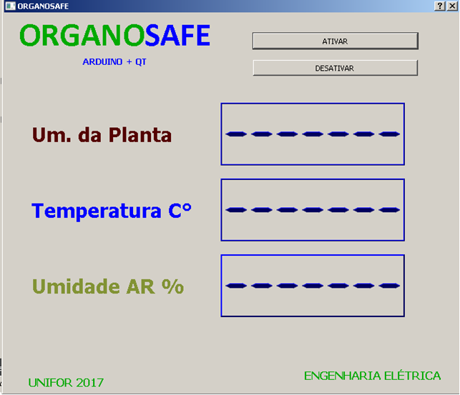

Conclusão

Conclui-se que o Organosafe é um excelente recurso a ser utilizado com o objetivo de instruir o usuário sobre as ações que devem ser tomadas nas devidas condições atuais da plantação e do solo. Se torna, portanto, uma maneira fácil e acessível a qualquer indivíduo. Sendo ideal as pequenas e médio porte. De maneira segura, é possível obter o controle e o diagnóstico de toda área em tempo real.
Referências

Revista Exame, impostos sobre frutas e legumes. Disponível em:
<http://exame.abril.com.br/blog/instituto-millenium/impostos-afastam-frutas-e-legumes-da-mesa-do-brasileiro/>. Acesso em 04 de junho de 2017.

Folha de São Paulo, preço alto dos alimentos orgânicos. Disponível em: <http://www1.folha.uol.com.br/mercado/2015/07/1661852-preco-alto-ainda-limita-consumo-de-organicos-diferenca-chega-a-270.shtml>. Acesso em 04 de junho de 2017.

Estadão, impostos sobre frutas e verduras. Disponível em:
<http://www.estadao.com.br/noticias/geral,preco-de-frutas-verduras-e-legumes-dificulta-consumo-imp-,653360>. Acesso em 04 de junho de 2017.

Portal do Governo Brasileiro, crescimento de 2% do agronegócio em 2017. Disponível em:
<http://www.brasil.gov.br/economia-e-emprego/2016/12/agronegocio-deve-ter-crescimento-de-2-em-2017>.
Acesso em 04 de junho de 2017.

Sebrae, mercado de produtos orgânicos. Disponível em:
<https://www.sebrae.com.br/sites/PortalSebrae/artigos/o-mercado-para-os-produtos-organicos-esta-aquecido,5f48897d3f94e410VgnVCM1000003b74010aRCRD>. Acesso em 04 de junho de 2017.

Agradecimentos

Gostaríamos de agradecer à Unifor pela oportunidade e ao professor Davi Ferreira Morais pelo conhecimento compartilhado.

